把面板當作純顯示的螢幕
有些螢幕本來就不能觸控，有些則裝在玻璃後面。一個開關就能把預約面板變成一面看板： 只顯示會議室的狀態，沒有任何人按得下去的東西 —— 以及必須一起開啟的 QR 碼， 否則這間會議室根本沒有人預約得到。
2026-08-25 · https://offision.com/help/zh-hant/devices/run-a-panel-as-a-display-only-screen/
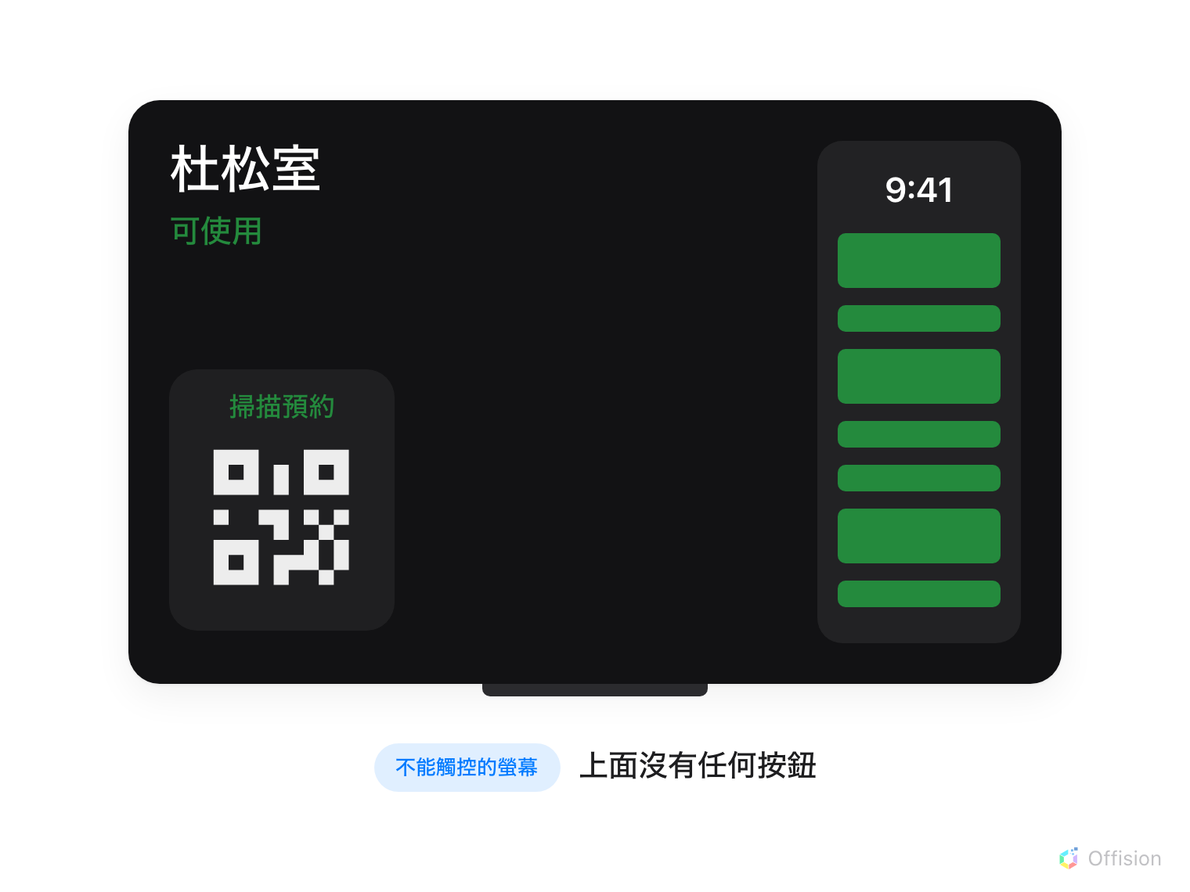
不能觸控的面板就是一面看板：會議室、它的狀態、當天行程，還有一組可以掃描的碼 —— 上面沒有任何按鈕。
那面螢幕真的不能觸控嗎？:
如果玻璃是好的、位置也在人伸手可及之處，把按鈕一個一個關掉會更合適 ——
見每一個會在面板上放按鈕的開關。這一頁是給碰不到、
或不該被碰的螢幕看的。
觸控螢幕模式決定預約面板是拿來操作的，還是拿來看的。關掉它，面板就成為一面看板：
會議室照樣顯示，整面螢幕照樣塗上會議室狀態的顏色，當天的行程照樣畫出來 —— 只是不再
提供任何按得下去的東西。
玻璃後面的螢幕、由完全沒有觸控層的播放主機驅動的顯示器、不希望路過的人拿去預約的大堂
面板，或是掛得太高搆不到的螢幕 —— 這些場合要的就是它。
Where in Offision: admin app → device/booking-panel/configuration (面板設定)

1. 給這些面板一組自己的設定
這個開關屬於設定而不是屬於某一台面板，所以它會落到該設定驅動的每一台面板上。
如果不能觸控的螢幕和一般面板共用同一組設定，先建立第二組再把它們搬過去 —— 兩件事在
同一個對話框裡完成，面板的設定從哪裡來走過整個流程。
儲存時畫面會出現此更改將影響以下面板並逐一列出。請把那份清單讀完，而不是直接
確認過去。

2. 先開啟預約用的 QR 碼
這一步要放在最前面，而順序不是偏好問題。按鈕消失之後，顯示預約用QR code 就成為
任何人對這間會議室動作的唯一途徑：面板會把 QR 畫在會議室狀態旁邊，而不是畫在那排
已經不存在的按鈕位置。掃描之後會開啟該會議室的使用者入口，人們就在自己的手機上預約、
簽到或延長。
用編輯動作開啟設定。它會從房間預訂面板開啟：上半是即時預覽，底下是設定群組。
這個開關位在使用預約裡，而且在會議室面板上預設是關的，要自己打開。
面板變成純顯示之後，這個開關不會留在表單上:
使用預約不是變灰但還讀得到 —— 觸控螢幕模式關掉時，它裡面只剩一行
請先開啟上方的觸控螢幕模式，QR 的開關找不到了。已儲存的值仍然會送到面板，所以
照這個順序設定出來的面板可以正常運作；但之後要改，就得先把觸控螢幕模式打開、
改完、再關回去。
置中設計沒有 QR 可以開:
顯示預約用QR code 正是置中設計畫不出來的設定之一 ——
見選擇面板設計。置中加上純顯示，等於一台完全沒有入口的
面板；對一面本來就不該讓人預約的螢幕來說很合理，對還是得有人用的螢幕則是陷阱。
如果那組碼一定要在，請選排程。

3. 關掉觸控螢幕模式
回到群組選單，觸控螢幕模式就是它的第一格 —— 不是可以點進去的分頁，而是開關本身。
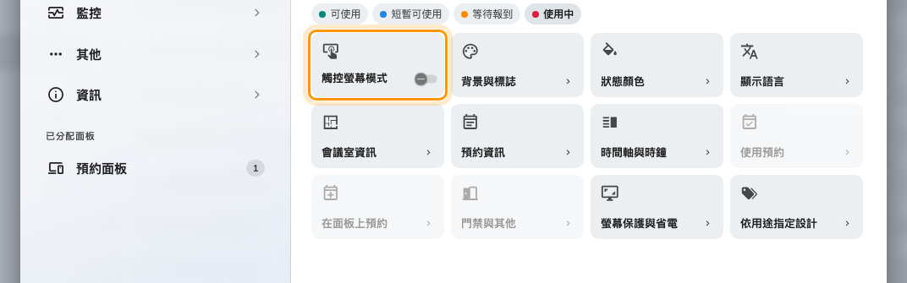
關掉開關之後的群組選單。使用預約、在面板上預約與門禁與其他都退到它後面。
一關掉，三個群組就立刻變灰 —— 使用預約、在面板上預約與門禁與其他。它們
沒有壞，也還是打得開；只是已經沒有東西可以放到螢幕上，所以不論打開哪一個，裡面都只有
同一行，告訴您該把哪個開關打開。

4. 到面板前確認
儲存，然後去看一台使用該設定的面板 —— 它會在下一次重新整理時才更新，不是立刻。畫面
應該仍然帶著會議室狀態的顏色，仍然有行程欄，而且上面沒有任何按鈕。用手機掃描那組碼，
確認它開啟的是那間會議室。
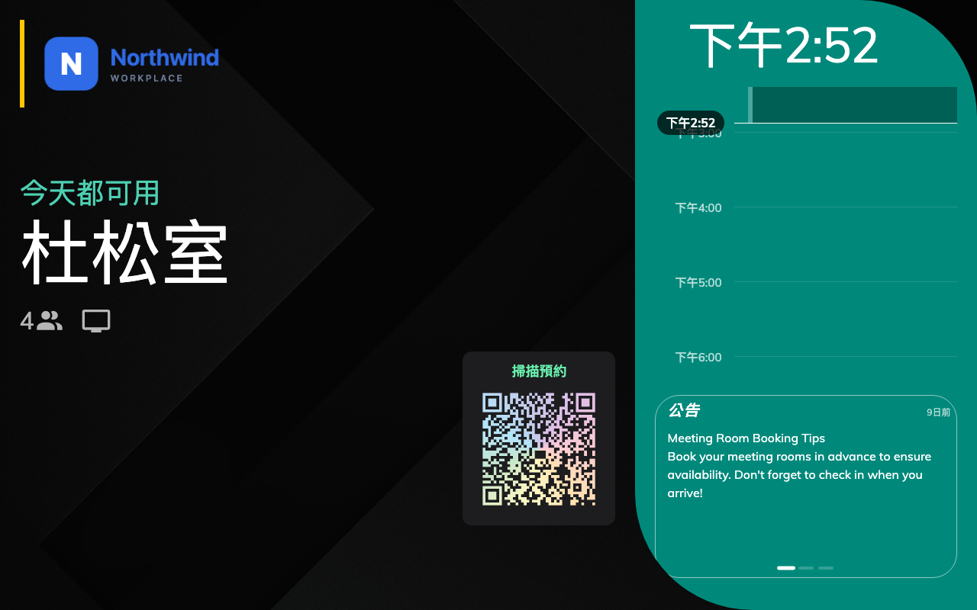
純顯示面板上的空會議室。狀態、行程、一組碼 —— 沒有東西可按。
如果過了一分鐘按鈕還在，那台面板幾乎可以確定是掛在另一組設定上，而不是您剛剛改的那組
—— 面板上沒有任何按鈕從另一個方向處理同一件事。

跟著按鈕一起消失的東西
最明顯的損失是那排操作按鈕：登入、結束、延長、馬上使用、開門、
其他房間、回報問題會一次全部消失，不管它們各自的開關怎麼設。另外有三樣東西也
跟著走，而那才是人們沒想到的：
- 語言按鈕。 同時顯示兩種語言的面板會失去切換的按鈕，所以純顯示的面板會固定在
一種語言 —— 設定裡的預設語言，沒有設預設時就是語言清單的第一個。在螢幕掛上去
之前先把這兩項定好；沒有人能在門口改它。
- 角落的控制列 —— 那是從面板進入面板本身設定的路。它消失之後，要碰到那台面板就得
從管理主控台遠端控制。在掛上一面自己進不去的
螢幕之前，先把這件事準備好，或先記住密碼。
- 行程欄不再有反應。 它還是畫出來的 —— 純顯示的面板一樣看得到一整天 —— 但點空的
時段不會開始預約，點某個預約也不會打開它的詳細資料。
在很小的螢幕上，面板會把自己畫成「整面都可以點」而不是一面有按鈕的螢幕；那整面也會
一起失去反應，由那組碼接手它的位置。
這些都不是藏起來而已 —— 按鈕根本沒有被畫出來。在人們反正會伸手去碰的玻璃上，看不見的
按鈕仍然是按鈕，所以一個都不放。

室內面板有同一個開關
放在會議室桌上的會議助理面板，在室內面板頁群組選單的第一格有自己的觸控螢幕
模式。關掉之後，主畫面 —— 會議室、會議、倒數 —— 都留著，而延長、登出、
馬上使用、尋找其他房間、點名以及它們底下的功能列會消失。角落的 QR 不受
影響：它本來就是被動顯示的，位置原封不動。
兩個開關互不相干。同一組設定可以在門外驅動一台能操作的面板、在會議室裡驅動一面純顯示
的螢幕，反過來也可以 ——
見會議室裡的會議助理面板。

這裡管不到的事
- 螢幕是不是亮著。 純顯示不等於睡眠。該在非上班時間關掉背光的面板，請看
節省會議室面板的電力。
- 閒置時播什麼。 螢幕保護的播放清單在純顯示的面板上跟在任何其他面板上一樣照播
—— 見在閒置的會議室面板上播放公司影片。
- 會議室能不能被預約。 這裡不會改動會議室的規則。人們依然可以從使用者應用程式、
自己的行事曆，或掃描那組碼來預約；只是面板不再是其中一條路。
- 簽到。 掛在純顯示面板上的預約，仍然要在規則指定的地方簽到，而面板已經不是那些
地方之一 —— 見簽到與缺席的運作方式。
- 狀態顏色。 完全不變，意思也和任何其他面板上一模一樣 ——
見面板顏色的意思。

